专业： 新闻与传播

考试科目： 新闻与传播专业基础

考生须知

1. 本试卷共4页。
2. 答案必须写在答题纸上，写在试题册上无效。
3. 答题时一律使用蓝、黑色墨水笔或圆珠笔作答，用其它笔答题不给分。

4．考试时间为 3 小时，成绩满分150分。

一、名词解释：（共4小题,每小题5分，满分20分）

1. 《察世俗每月统记传》

2. 新闻倾向性

3. 传播学的经验学派

4. USP(Unique Selling Proposition)

二、简答题：（共4小题,每小题10分，满分40分）

5.简述在华外报的历史作用。

6.简述新闻与宣传的联系和区别。

7.简述“沉默的螺旋”理论及其影响。

8.简述网络广告的特点。

三、分析说明题：（共2小题,每小题15分，满分30分）

9.**请用新闻理论知识，分析下列材料：**

21世纪网新闻敲诈案：收百余家企业数亿“保护费”

2014年09月11日来源：京华时报

　　9月3日，上海警方发布称，根据一些企业和个人举报，侦破一起以舆论监督为幌子，通过有偿新闻非法获取巨额利益的特大新闻敲诈案件，涉案的21世纪网等8名犯罪嫌疑人被依法采取强制措施(本报9月4日曾报道)。

　　这起案件因何进入警方视线？目前有何进展？昨天，警方对此案部分细节进行了披露。

　　新闻敲诈8嫌疑人落网

　　9月3日晚，上海市公安局通报一条消息：上海市公安局于日前侦破一起特大新闻敲诈案件，涉案的21世纪网主编和相关管理、采编、经营人员及上海润言、深圳鑫麒麟两家公关公司负责人等8名犯罪嫌疑人被依法采取刑事强制措施。

　　记者了解到，21世纪网进入公安机关视野，正是缘于一些企业和个人的举报。多名犯罪嫌疑人的供述显示，被21世纪网涉嫌敲诈过的企业“实在太多”，站出来举报的还只是小部分。

　　负面报道媒体从中牟利

“我们的策略就是利用报纸的影响力，迅速拷贝报纸的新闻模式，刊登原创性、以深度见长的负面报道，吸引拟上市或已上市公司的关注。”据犯罪嫌疑人、《21世纪经济报道》副主编、21世纪网总裁刘冬说，当时，国内企业正以日均数家的速度大量上市，这为一些财经媒体提供了巨大的牟利空间。

　　“一个企业上市，会获得巨大的经济利益。那么企业在准备上市的过程中，如果媒体上出现负面新闻，这个企业上市就会搁浅，或者被证监会调查而取消上市资格。所以，企业在上市前会不惜一切代价维护正面形象，不能出现负面报道，不管这些报道是真实的，还是不真实的。”刘冬坦言，对于已上市公司来说，负面报道也会令其经营受影响或股价下跌。

　　收费数亿百余公司涉案

　　专案组查明，21世纪网通过公关公司招揽介绍和业内新闻记者物色筛选等方式，寻找具有“上市”“拟上市”“重组”“转型”等题材的上市公司或知名企业作为“目标”对象。对于愿意“合作”的企业，在收取高额费用后，通过夸大正面事实或掩盖负面问题进行“正面报道”；对不与之合作的企业，在21世纪网等平台发布负面报道，以此要挟企业投放广告或签订合作协议，单位和个人从中获取高额广告费或好处费。

据了解，自2010年4月起，21世纪网与100多家IPO企业、上市公司建立了合作关系，收取每家企业20万至30万费用，累计数亿元。

**10. 根据图示分析说明“奥斯古德与施拉姆的循环模式”**

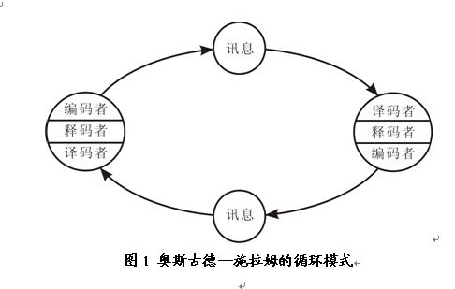

四、论述题：（共2小题,每小题30分，满分60分）

11.试述维新派的报刊活动及其历史作用。

12.试述数字新媒体条件下传统媒体的出路。（要求与说明：概念清晰、观点明确、有理有据，并能理论联系实际）